1. 首页搜索框无法使用
2. 退出系统和修改密码要有安全提示

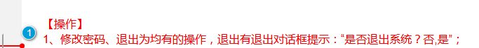

1. 搜索框在输入内容是要弹出模糊匹配

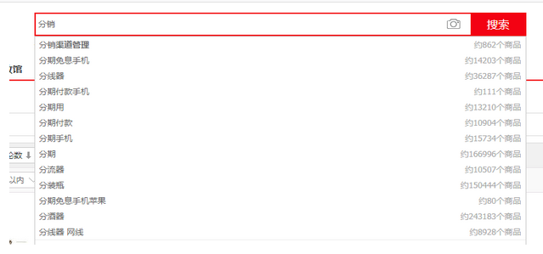

1. 首页项目展示，项目简介两排显示不完的要有“....”表示
2. 首页点击项目进入项目详情页面不用开一个新窗口进入详情，直接在原窗口直接进入详情页面
3. 管理端-操作员管理页面点击重置密码页面提示不准确，现在提示的是是否启用管理员，应该改为“是否确认重置密码”，重置密码成功之后提示“密码重置成功”

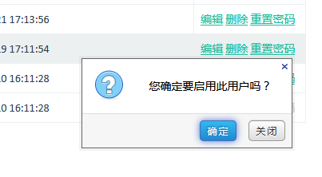

1. 项目详情页面可以点击路径返回首页

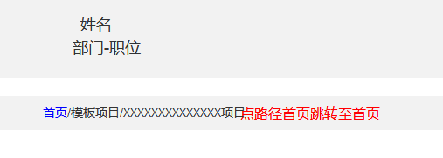

1. 项目详情页面，定位浏览随页面滑动，滑动至对应浏览区时对应的快速定位按钮要变色

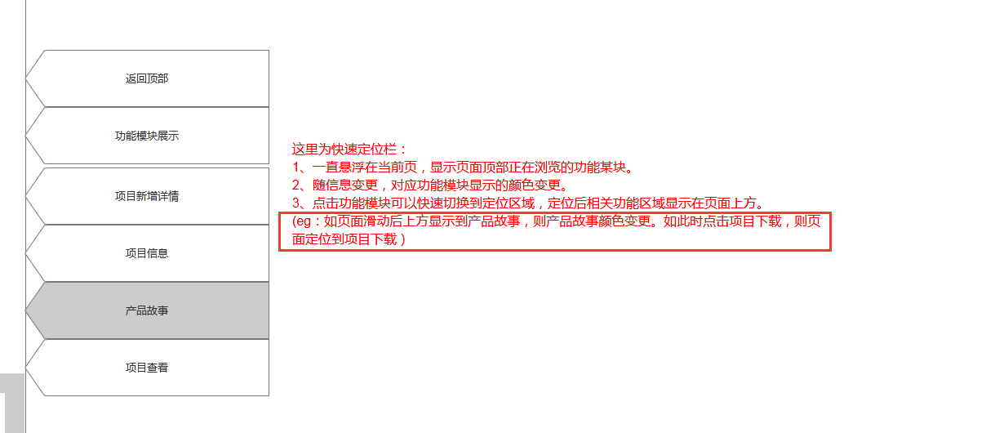

1. 项目详情页面图文详情，图片要能放大

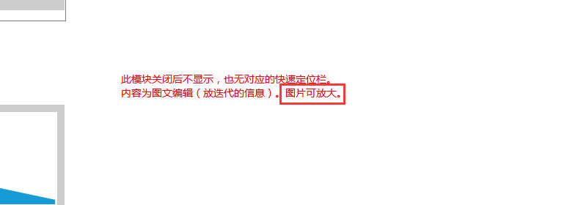

1. 项目详情页面，在编辑时功能模块和产品故事没有录入时，前端项目详情页面该模块下要有暂无字样显示

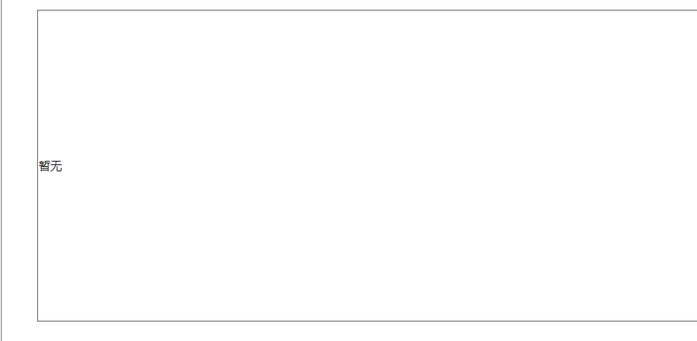

1. 管理端，新增/编辑项目时上传文件成功之后点击确认按钮页面无反应

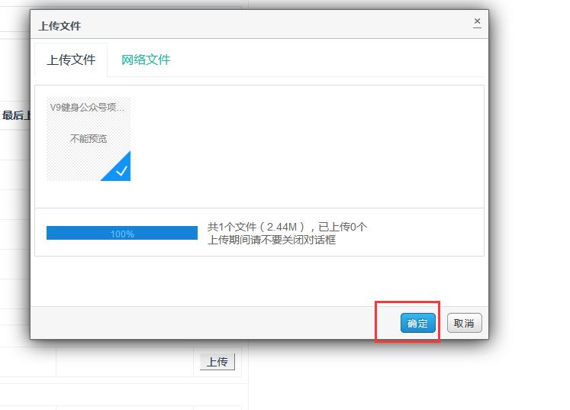

1. 管理端，新增/编辑项目时，项目名称为必填项（现在没有输入也能保存成功）

